Elektronisk termometer

Formål
Formålet med dette forløb er, at I skal konstruere et elektronisk termometer.

Hvordan virker et elektronisk termometer? (Indledning)
Ideen i det elektroniske termometer, som vi skal konstruere her er, at man bruger en speciel modstand kaldet NTC-modstand (NegativeTemperatureCoefficient). Modstanden gennem NTC-modstanden ændrer sig med temperaturen. Dvs. at man ved at måle modstanden gennem den, kan oversætte dette til en temperatur.
Herunder ses en graf, der viser sammenhængen mellem temperatur og modstand.

Hvis du f.eks måler modstanden til 1600 Ω, hvad er temperaturen i lokalet så?

DEL 1: Fremstilling af (T,R)-graf for NTC-modstanden (Kalibrering af NTC-resistor)
Apparatur:
Dyppekoger, Magnetomrører, Termometer, Ohmmeter (multimeter)
NTC-resistor 1,5 kΩ, Stativ, Ledninger, Krokodillenæb, Bægerglas, Demineraliseret vand (WDI)

Forsøgsopstillingen:
Først skal NTC-resistoren kalibreres. Det vil sige, at vi skal vide, hvad modstanden er i resistoren ved en bestemt temperatur. For at få kendskab til dette, nedsænker vi NTC-resistoren i demineraliseret vand og måler modstanden ved forskellige temperaturer. Foretag mindst 10 målinger med ca. 5 graders spring. Start med målinger under 10 grader. Brug evt. isterninger til at opnår denne start temperatur.
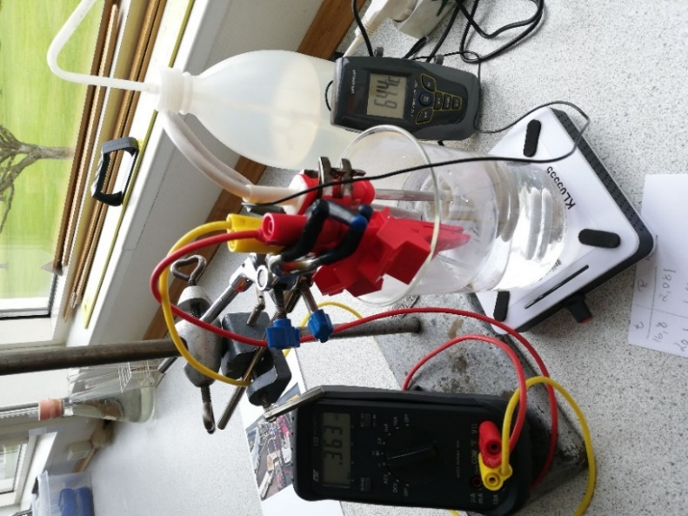 | 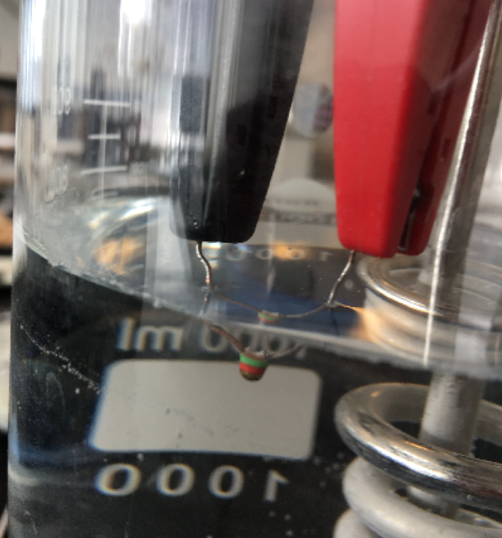
Sørg for at det blot er NTC-resistoren, der kommer ned i vandet- se billede 2 herover. Grunden til at man skal bruge demineraliseret vand er, at det er en god isolator (i forhold til vandhanevand), da man har fjernet diverse ioner/urenheder.
Herefter fremstilles en graf over modstanden i NTC resistoren som funktion af temperaturen (Ligner den på side 1.) Dette er kalibreringsgrafen for NTC resistoren.
- Brug et program til at lave eksponentiel regression over modstanden som funktion af temperaturen. Opskriv den eksponentielle forskrift for R(T).
- Vurder nøjagtigheden i målingerne.

Del 2: Opbygning af et elektronisk termometer
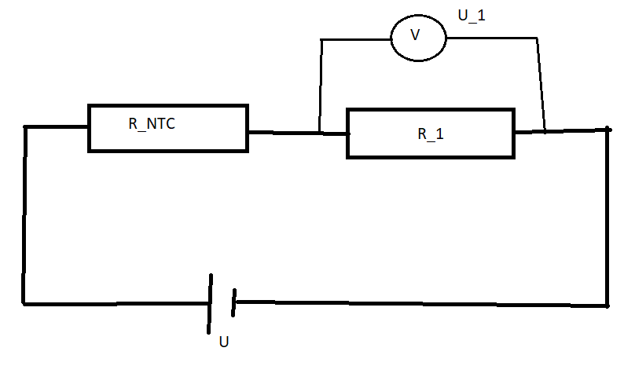
Til konstruktion af et simpelt elektronisk termometer kan kredsløbet på ovenstående figur benyttes.

Apparatur
NTC-resistor på 1,5 kΩ, en resistor på 2,2 kΩ (R₁) – en dekademodstand, multimeter, ledninger, spændingskilde, krokodillenæb

Konstruktion af elektronisk termometer
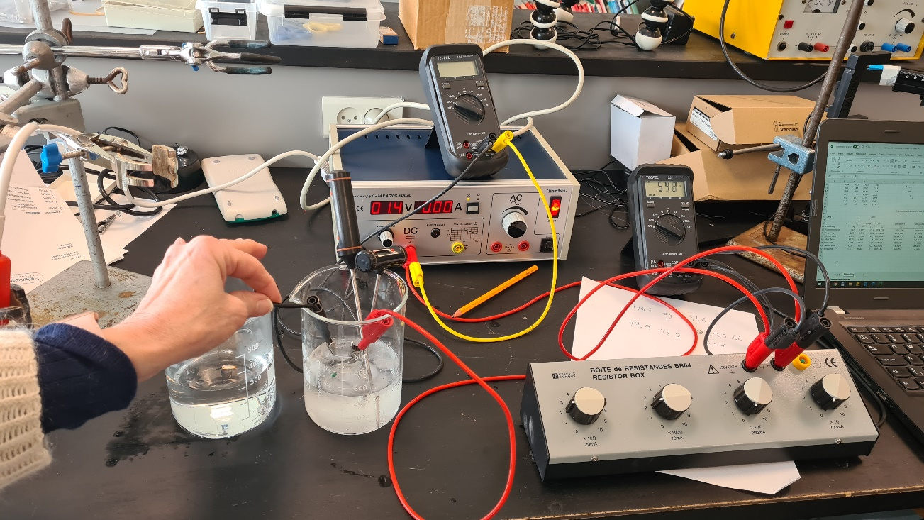
Nu skal kredsløbet på ovenstående figur opbygges. Det betyder, at vi laver en spændingsdeler bestående af NTC-resistor og 2,2 kΩ resistoren.
Start med at måle med ohmmeter: mål værdien af modstanden for 2,2 kΩ resistoren (for at tjekke den påtrykte værdi). Noter den målte værdi:
$$R_{1}=______________________________$$
Spændingen U leveres af en spændingskilde, som indstilles på 1,5V.
Når kredsløbet er opbygget som ovenfor, skal NTC modstanden påvirkes med forskellige forhold. Det vil sige rumtemperatur, brug fingrene til at opvarme den, brug en ispose til påvirkning osv. Under alle forhold skal værdierne for U, U₁ og temperaturen (med almindeligt termometer) bestemmes:
Påvirkning | U | U₁ | T (alm. termometer)

- Hvorfor gælder der, at $U=U_{NTC}+U_{1}$ ?

- Opskriv et udtryk for strømstyrken I (vha. spændingsfald og modstand) igennem de to komponenter.
- Hvad gælder der om størrelserne $I_{NTC}, I_{1}$ og $I$?
- Begrund hvorfor spændingsfaldet U₁ stiger med temperaturen.

- Beregn for hver måling ovenfor U_{NTC}. (Brug sammenhængen for spændingsforskelle i serieforbindelse)
- $R_{NTC}=\frac{U_{NTC}}{U_{1}}∙R_{1}$. Beregn for hver måling ovenfor R_{NTC}. (Vis evt. at $R_{NTC}=\frac{U_{NTC}}{U_{1}}∙R_{1}$ (Brug at strømstyrken I er den samme i hver komponent, når de sidder i serieforbindelse)).
- Nu oversættes de fundne værdier af R_{NTC} til temperaturer vha. din forskrift fra kalibreringsforsøget.

- Sammenlign temperaturerne fra NTC-resistoren med temperaturen målt med almindeligt termometer.
- Vurder nøjagtigheden af termometret.

Elektronisk termometer i praksis
Vi har i forløbet set, hvordan spændingsfaldet over en NTC-resistor kan omsættes til en temperatur. Når man skal fremstille et termometer i praksis, vil man kunne indkode ligningen, som udtrykker temperaturen som funktion af spændingsfaldet i en processor og vise denne værdi på et display.
Afrunding
Vi har i dette forløb set et eksempel på en elektronisk sensor. Vi fik lavet et termometer. Ud fra de samme principper kan en lysmåler konstrueres blot ved at udskifte NTC-resistoren med en LDR-resistor. Modstanden i LDR-resistoren afhænger af lysstyrken. Derfor kan den bruges til at lave en lyssensor som måler lysstyrken med en enhed.

